摘要：
- 通过输入一张单目摄像机采集的图像，头部姿态估计需要学习一个模型，从输入图像计算姿态的内在欧拉角(偏航，俯仰，滚动)。
- 在野生环境中，对人脸欧拉角的标注比较困难
- 该文中通过5个人脸关键点（左耳，右耳，左眼，右眼和鼻子），使用基于2D软定位热力图的不确定映射表，将其喂给CNN去回归头部姿势。
- 经过BIWI，AFLW数据集的验证，该方法性能优越

引言
- 人类的能力：在无语言交流过程中，可以通过人的头部运动方向或朝向来理解一个人，因为头部的姿势关系到一个人的视觉注意力和兴趣。
- 头部姿势估计应用场景：社交行为分析，司机辅助系统，人机交互
- 头部姿势运动有三个自由度：yaw, pitch and roll
- 数据集BIWI（用kinect采集）用于精确的三维场景重建，如下图所示德尔第二行。如果采用RGB图片作为输入，使用end-to-end的卷积神经网络去验证BIWI人脸数据集中三维场景生成效果，结果差强任意。
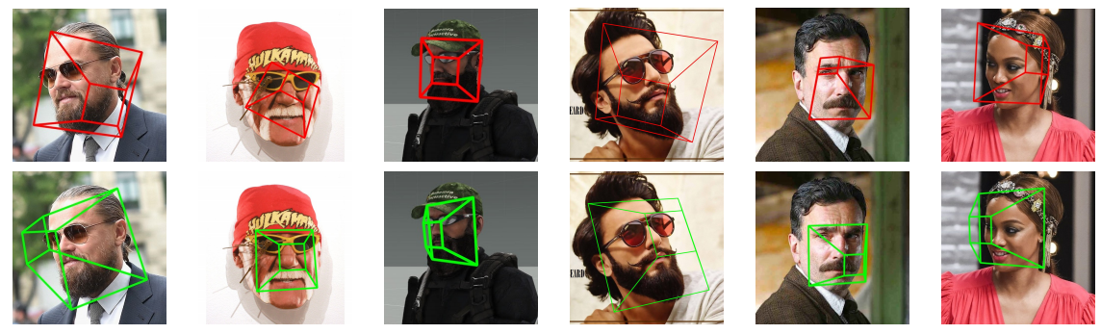
5）假设我们可以使用五个面部关键点位置，来学习一个头部姿态估计模型。这种模型对依赖于外观和光照的图像数据进行了抽象，这种抽象限制了人脸图像的尺度。

本文的贡献：
1）仅使用5个关键点进行头部姿势估计，并且在抽象过程中不受图片本身因素的影响（光照等）
2）使用精确的关键点位置(从它们的分布中采样)，并使用MLP进行姿势角度的回归
3）一种基于cnn的框架，以热图的形式使用关键点位置的概率分布作为输入来回归头部姿态。
4）在BIWI[7]和AFLW[9]数据集上使用基于cnn的框架进行头部姿态估计得到最佳性能。

